

محور
الإعـــلام

مجلة مركز بابل للدراسات الإنسانية

حرب الرموز وتسويق مثيرات العنف والارهاب
(رؤية في تسويق الدعاية والحرب النفسية لتنظيم داعش )
أ.م.د.كامل القيّم
مـــــركز حمــــــورابي
أولاً: مشكلة الدراسة :
لاشك ان الحرب ضد داعش اخذ بعداً اعلامياً ساخناً، واهتماماً منقطع النظير في غرف اخبار وسائل الاعلام، وللأروقة الدبلوماسية والسياسية، وارتفعت ازمة داعش من ازمة منطقة او الدولة ،الى الفضاء الكوني، والجميع يتفاجأ باليات تمددها وكسبها للحواضن والاتباع، على الرغم من اجراءاتها الاجرامية وسلوكها الدموي المنقطع النظير، واذا كان استخدام حداثة القوة العسكرية لها مبرر جراء نهب مخازن السلاح في الرقة والموصل، والمد اللوجستي عبر الحدود من قبل دول الجوار، الا ان التساؤل الكبير يبقى قائما حول اساليبها الدعائية والنفسية، ومنظومات تسويقها التي استطاعت التغلغل في مناطق شتى من العالم، ومحاولتها بناء صورة نمطية حول دولتها، التي اعلنتها بتسمية( دولة الخلافة) تلك الاطارية والكونية ،لها بالطبع اذرع ولها استراتيجية ودفقات من حرب الرموز، لكسب المزيد المزيد من الاتباع اولا، ولتحطيم معنويات الاخر مهما كان حكومات ام مجتمع محلي ام دولي، لذا تتركز الدراسة حول الاجابة على التساؤل الاتي: (( ماهي آليات حرب الرموز الاعلامية والنفسية التي تقوم بتسويقها داعش ؟ وكيف ؟ وماهي التوصيات المحتملة، لردع وتخفيف وطأة التأثير، وكبح جماح الفضاء الرمزي التي تعمل به ؟ ماذا على وسائل الاعلام العراقية، والمخطط الدعائي والنفسي والميداني ان يعمل؟))
ثانياً : اهمية الدراسة :
تتخلص اهمية الدراسة في النقاط الاتية :
- انها تأتي كأول منجز يتناول دعاية وتسويق داعش الرمزي، (على حد علم الباحث) .
- انها تأتي في ظل تصاعد الضخ الدعائي والاعلامي للتنظيم، وفي الغالب يسّوق من وكالات ووسائل اعلام ومواقع مهمة على انه واقع حال .
- انه يأتي ويعالج الاخطاء والاخفاقات التي تعمل بها بعض وسائل الاعلام العراقية والعربية ، من حيث لا تعلم، مما يعطي التنظيم ادامة واتاحة مجانية لدعاية المصنعة بعناية .
- يمكن ان يكون خريطة عمل للمعنيين في حقول الاعلام المضاد وراسمي الدعاية والحرب النفسية من رجال الجيش والاعلام .
ثالثاً: أهداف الدراسة :
تتلخص الاهداف الرئيسة للدراسة بالمداخل الاتية :
- رصد المادة الاعلامية والدعائية والنفسية للتنظيم ( سواء اكانت بالفلم، او الصورة، ام بالوثائق، ام بالصوتيات ومن ثم التعرف على مضمون التركيبة الدعائية والرمزية .
- رصد ردود افعال (واستخدامات) سمعبصريات التنظيم في صحف او وكالات او مواقع عراقية او عربية .
- الكشف عن الاليات التي يستخدمها (داعش ) في تسويق شخصياته، وافكاره، ومعاركه ، ورموزه ذات الاولوية عبر التناقل والتناسخ بالمواقع والصحف والفضائيات.
- الكشف بالتحليل(ما تيسر)من مضامين واليات وفنون يقوم بها التنظيم في الطرح النفسي والدعائي للاخر المحدد-بحسب– المضمون والطريقة(الدولي، الاسلامي، الوطني، المحلي ).
- بناء منظومة استحضارات ممكنة لمواجهة داعية وحرب التنظيم عبر توصيات للمعنيين في الحقل السياسي والامني والاعلامي .

رابعاً: طريقة الدراسة :
اتبع الباحث المنهج المسحي ، مع الوصف والتحليل لمعطيات ونتاجات عينات مما ينشر او يسّوق من مواد فلمية ام صورية ام اخبارية، سواء أكان بعضها من المواقع الصديقة للتنظيم إم من خلال المواقع الاخبارية والوكالات والصحف العراقية والعربية اذا كان التركيز في الغالب على المواد الفلمية(عبر يوتوب)ومجهز كوكل للصور ومواقع الفضائيات الكبرى.
خامساً: تحديد المصطلحات اجرائيا :
- حرب الرموز : كل الاساليب والمواد من كلمات الى صور الى مواد مسموعة الى علامات او حركات او اخبار ، يقوم التنظيم بتسويقها الى المواقع او عبر شبكات الفيس بوك ، والمواقع الصديقة له ، والتي تحمل خصائص لتعظيم ورفع شان التنظيم ، بالإضافة الى الاستخدام الديني والنفسي والعاطفي(الدعائي)، الذي يتبنى تحطيم المعنويات لاعداء التنظيم ،ومنها القوى السياسية في العراق والحكومة( متخذي القرار) والقوات الامنية والمتطوعين من العراقيين ، بالإضافة الى الحشد الدولي، وتقوم تلك الحرب بأسلوب( الشيوع والانتشار والتغلغل والتناول لعدد اكبر من المتلقين) وتحت تقنية التراكم ، والتكرار و من ثم التوافق مع الاتجاهات ).
- مثيرات العنف : (كل الاشكال والمواد والحركات والملابس والادوات والكلمات والروايات وردود الافعال بالصور والافلام التي تحرض وتدعو بالشكل المباشر او غير المباشر على القيام بالقتل او التصفية او الكراهية او الفوضى او الاستباحة ، وتشجع طرف ضد طرف او اطراف اخرى)
مدخل الدراسة :
يقول السياسي البريطانى ونستون تشرشل :(في وقت الحرب تكون الحقيقة ثمينة جداً، الأمر الذي يتطلب حمايتها بحرس شخصي من الأكاذيب..) ويقال كذلك إن الحرب أولها وآخرها كلام. وان الاعلام نصف الحرب، والكثير من المقولات الشائعة التي وردت عن قادة ومفكرين حول الدور الرمزي للأعلام في تحريك المعنويات ،والارادات للجبهات الداخلية، ولتوجيه ساحات الحرب والإفادة من مزالق وانتصارات الارض والفكر والتاريخ وادارة الدولة، وكل ما يمكن ان يديم اتجاهات الراي العام لكسب الصراع ....اي صراع ....وفي أي وقت.

ان خيوط الاعلام والمعلومات والدعاية تتداخل مع الحرب النفسية فى زمن الحرب ، وان أي شكل من اشكال الصدام حربا كانت ام ازمة (دون اعلام وتسويق ) لم تعد حرباً او عقدةً او حدثاً من الوزن الثقيل، دون موسيقى الرعب النفسي. وجرعات الصور والتصريحات والافلام، التي تمجد هذا وتهوي بذاك. ففي ظل مشاهد الدم والاشتباك المسلح او ملامح الازمات والكوارث، يجد المتلقي نفسه أمام سيل من الأخبار والمعلومات والقصص، المحشوة بالتناقضات والخيال والبطولات، من قبيل المعلومات والإحصائيات والمعطيات. ذلك الطقس والتصدير الرمزي والتسويق المُسرع ( كالماكنات) ما هو الا ( معامل للتغيير او كسب الاتجاهات او تحيدها )فالحرب النفسية عبر الياتها وتسمياتها المختلفة سواءً اكانت تسمى ( اعلاماً، ام دعاية ، ام غسيل دماغ ، ام رفع معنويات، ام حرب العقائد ...الخ من التسميات المختلفة ) تلك المجهودات المقصودة والمخططة (افتراضاً) تفرض نفسها على منطق الموضوعية والحياد، ويصبح كل طرف له يد في الحرب، يعمل جاهداً لكشف وصناعة ما يخدمه ،ويخدم قوته وتفوقه في المواجهة، من أجل رفع معنويات الجيش والشعب وكل من يتعاطف معهما، والاطاحة معنويات الخصم. من جهة اخرى يعمل الطرف الاخر على محو خسائره او تقليلها او رسم سيناريوا اسطوري او قريب الى الخيال الهروب من هزيمة او فاقة عسكرية او اخفاق .

تلك هي مسارات الصراعات على مر العصور من الحضارات البدائية حتى( يومنا الرقمي هذا) الجميع يعمل على ترميم صورة ما بهدف الحصول على كسب وقتي للمعنويات، ولمنع حالات الانهيار النفسي والمعنوي ، والكل يعلم ان الجيوش في الغالب لا تُهزم بالمعركة جراء النار المجردة ، بل جراء مرافقات النار( من قصص وحكايات واخبار وصور وافتراضات وخيانة وتراجع).

وبطبيعة الحال، ما دامت مقولة ( أن الحرب خداعة) فإن كل شيء مباح للنيل من العدو، ولو تطلب ذلك الكذب وممارسة الحرب النفسية والدعاية والتضليل والتعتيم. فتتضارب الأرقام والمعلومات والأخبار، بل وحتى مراجعة ما تقدمه المؤتمرات والبيانات والإيجازات الصحفية، ليست ذي قيمة مادامت قد اعطت جُرعتها المنشطة لساعات الحرب الحالية او المقبلة والتي تضيف شيئا في ساحات الوغى.
اولاً: مفهوم حرب الرموز والمعلومات :
ذكر في الكثير من الادبيات الاعلامية وتاريخ الحروب الاهمية الاستثنائية لإدارة حرب المعلومات والدعاية ، بأفقيها التقليدي والحديث وسارت الحرب التقليدية ،حينما كانت المنشورات والاذاعات الموجة ومكبرات الصوت بالإضافة الى الترميز والفعل النفسي ،الذي كان يعمل دون هوادة ويستخرج اليات التغيير لتوجيه القناعات سواء اكانت بجانبها المدني، ام في ساحة العمليات وغيرها،هي الفيصل في المواجهة، وعندما شهد العالم قفزات التطور الرقمي والحاسب والفضاء الافتراضي، كانت هناك مداخل جديدة قد اوجدتها تلك التكنلوجيا، بعدما اصبح الجميع (افتراضيا) وصوتيا وصوريا( في ساحات المعارك والمواجهات)كل ذلك جاء عبر الاعتمادية اليومية لاستخدام تقنيات وبرامج التواصل الاجتماعي والرقمي للنسيج الاجتماعي، فئوياً ام وطنياً(محلياً) ام على مستوى العالم، وكانت اقطاب الصراع كل صراع حديث ينضوي تحته 6 محاور كبرى لأداره حرب الاعلام والدعاية تتلخص في الاتي :
- الادارة العسكرية والسياسية الداخلية،المصنّعة للدعاية وادارة حرب المعلومات .
- الاعلام المحلي والوطني بوسائله المختلفة.
- جيش المؤيدين من الشباب او الناشطين عبر تأييد وبث الصور والسمعبصريات والمثيرات الرقمية .
- الاعلام الاقليمي والدولي .
- المضمون الاعلامي والدعائي للصادر من العدو.
- طبيعة العمليات وتتمخض في (البيئة الاعلامية ومساعداتها ( ايكولوجيا التصدير والتأثير
اما الحرب النفسية الشاملة فيعرفها الباحث اجرائيا بالاتي :
(( مجموعة من الاساليب الاعلامية والدبلوماسية والاقتصادية والنفسية المختلفة التي تتبعها دولة او جهة تجاه طرف اخر، بغرض تقليل كفاءة عوامل نجاح وكفاءة العمل، وتحييد التأييد الداخلي او كسبه، والعمل على تأصيل روح الهزيمة او الاضعاف في المعنويات واستحالة استمرار المواجهة، وغالبا ما تكون بشكل مخطط ومنظم ، وتدريجي يتصاعد بحسب الرد الاعلامي او العسكري او المعلوماتي للعدو.ووسائل الاتصال بشقيها الاعلامي والشخصي تكون عصب التسويق لتلك الاساليب، باستخدام جملة من الرموز والاشكال والصناعات التقنية والجمالية والنفسية والثقافية لإحداث التأثير)).
1-ماهو التأثير : تتفرع التأثيرات المرجوة من حرب الرموز والدعاية في زمن الحرب الى :
- التغيير في المعنويات التي تقود الى استمرار المواجهة .
- التغيير في الاتجاهات نحو القيادات العسكرية والمدنية التي تقود الصراع .
- التغيير في اتجاهات طرف ازاء مشروعية الصراع ، مما قد يوّلد تمردا ام صناعة عدو داخلي جديد.
- التغيير في اعتقاداتنا السابقة نحو ممكنات التضحية والمطاولة في الصراع وعدم ثباتها تجاه عواملها الرئيسة .
- التغيير في قرارات العاطفة وتشكيلها السلوكي، وقد يشمل ( الهروب ، التعاون مع العدو ، التمرد ، طلب الصلح ، عدم الانصياع الى منظومة القوانين ، الامراض النفسية المتعلقة بالمواطنة).
2-لماذا يتصاعد دور الترميز الاعلامي و النفسي في الحروب والازمات ؟
1- لانه المتاح والارحب في الوصول الى جهات عدة منها ( المؤيدون ، المحايدون ، والمعارضون ) كذلك تتصاعد كونها الارخص والاكثر سيطرة وسطوة وصناعة بحسب مايريد الطرف المصدر لحرب المعلومات والدعاية .
2-في وقت الحروب والازمات يرتفع سيكولوجيا عامل الخوف والترقب والشك والطلب والاستطلاع على ما جرى وما يجري من احداث وما ستؤول اليه دفة الصراع .باعتبار ان الانسان ميال الى حماية نفسه وماله وعرضة ووطنه، وبالتالي شدة الاعتمادية ترتفع في مناخات الكراهية والعنف والصدامات العسكرية .
3- نتائج الصراع او الحرب واستمرارها بنجاح وفاعلية، تعتمد بشكل كبير على ما قبلها من انتصارات، او هزائم او استحضارات او تصريحات او وقائع ، وتلك يمكن(حينما تعالج اعلامياً) ان تلعب دوراً اساسياً في قلب موازين القوى، في ساحات المعارك ومستوى تأييد المدنيين، ورفع معنويات الداخل والاندفاع نحو الاستمرار في الحرب دون معوق او كابح .
4- لوسائل الاعلام (وبالأخص الرقمية منها)المرونة والقابلية لاستعراض الوقائع عبر الصور والافلام والمقالات والمواقع الى الراي العام الدولي او الاقليمي، او العمل على نشر فضائع اعمال مُشينة، او مُحرمة او ضد الانسانية اومنافية للشرف العسكري ، وبالمقابل تعمل على ابراز مناظر وصور النصر والهزيمة والقوة والضعف لدى طرفي النزاع .
5- تعمل وسائل الاعلام على تسويق التصريحات والاقوال والافعال، التي تعد ميداناً مهما للأخر لمعرفة الاستحضارات الجديدة، او مستوى الاعمال الماضية للعمليات( قياس رد الفعل العسكري والمدني ) وصناعة وتسويق ردود الافعال للشخصيات، والدول والجماعات الصديقة، مما يحدث ضغطاً وحرجاً على متخذي قرارات الحرب الميدانيين او السياسيين او المدنيين .
6- امكانية صناعة ودس وتضليل وتضخيم الاحداث، والاخبار والاعداد بالصور والافلام وطرق العرض بسهولة شديدة ، وتسويقها بسرعة فائقة ، اي التلاعب بخرائط التصدير الرمزي للأحداث الجارية في ساحات المعارك او الازمات عبر الاتي :
- الانتقاء
- الحجب
- الاضافة
- التكرار
- اعادة الصياغة
- الرد على تصريحات الاخر بوثائق او اسانيد حقيقية ام مفتعلة
- السياق التاريخي ( الارشيف)
ثانياً: نمو وتصاعد استراتيجية الحرب النفسية لتنظيم داعش
لم تكن الاستراتيجية التي اتبعها ويتبعها تنظيم داعش بالجديدة او المختلقة، كذلك ايضا لم تكن بمنأى عن الاخطاء الكبرى والصغرى، في التخطيط العملياتي لإدارة ازمات الحرب والتجنيد ، لكن التنظيم استفاد كثيرا من(ايكولوجيا مناطق الصراع)^{(*)(*)} وطبيعة اتجاهاتها، والفهم التفصيلي لأقطاب المكونات التي يدخل فيها المثير الجديد، او على مدى مستقبلي، وعموما فان التنظيم يمتلك فهماً(جيونفسي) محدّث لاتجاهات ومتطلبات مناطق التمدد، والتي يراها ارضاً خصبة لأفكاره او أفعاله، على الرغم من الاستهجان الجمعي والدولي، بما فيهم التيارات الاصولية المتشددة، ففي الوقت الذي برز تنظيم داعش على (مخلفات القاعدة) وسطوتها الدولية والتي ساعدت احداث 11سبتمبر، والاستهدافات التي طالت مدن العراق، ومن ثم سوريا والمغرب العربي، ومن ثم استثمر تنظيم القاعدة (متغيرات الشارع العربي) والاحداث التي خلخلت بعض الانظمة الحاكمة، كما في تونس وليبيا واليمن، ومن ثم في سيناء مصر، قد يكون ذلك تحت مسميات مختلفة، او ترميز ومطالب تكتيكية متباينة الا ان الهدف بمجمله واحد(هو التغيير الجذري لإقامة دولة او خلافة) متشددة تتبع بحسب اقوال وشعارات التنظيم(المسار الاسلامي).^{(**)(**)}شكلاً، وتلتهم ثروات المناطق وتحقق غايات ومآرب مختلفة ستكشف بالتقادم .
والحديث حول بلورة التنظيم يختلف حينما نتحدث بركب القيادات، وصيغ المبايعة للظواهري، او غيره، لكن المؤكد واليقين ان ثمة حِراكاً حدث داخل تنظيم القاعدة نفسه، اراد ان يخرج بشرنقة ودور وثعلبة جديدة، تختلف عن الاب( التنظيمات السلفية المتشددة السابقة ومنها التوحيد والجهاد ومن ثم القاعدة) والذي لم يستطع ان يجعل من المصالح الغربية، بحسبما قيل ملعباً لأعماله العسكرية، بشكل واقعي وللمزيد من التهديد لمصالحهم وارباك تطلعاتهم في المنطقة، وفي ظل التشطي الذي عاشته القاعدة بين اليمن ومصر وافريقيا والعراق وسوريا، وبعض الخلايا النائمة في اوروبا، كان المطلب الجديد، (تمرد) ليس فقط على القيادات بقدر ماهو تمرد على (الاهداف والنظم والافاق الجهادية) التي لم تعد تكتفي بالأعمال العسكرية ضد هذا وذاك، بل ارادت ان تبني لها عش الدولة الاسلامية الموعودة، التي كانت تُوعد به الاتباع، من عرب واجانب او مناظرين ،وفي احدى تحذيراته يكشف البغدادي بالقول للظواهري في احدى نشريات التنظيم :(( " مع اني كنت بسيارة واحده في ذات يوم مع الظواهري الا انه ضل الان فتنبيه وحذر سيخرج الظواهري بكلمه يقول انا الاقدم وانتم تبعي وانا اكبر منكم وو... سيخرج الظواهري بكلمه يقول انا الاولى والاقدم والاكبر سنا والاجدر والأكفء ووو.. بالخلافة من البغدادي وسيتناسى حديث الرسول ان الخلافة في قريش((".⁽¹⁾⁽¹⁾
كذلك فان المتغيرات الدولية والاقليمية قد درست بعناية فائقة من قبل التنظيم حتى يمكن له ان يبدأ الظهور بتلك الحُلة وبذلك الشكل الترميزي الجديد، الذي لم ترى البشرية بمثله ولم تذكره كتب التاريخ بالقسوة والاجرام والتمدد، استعانة ببعض الخطباء ورجال الدين المتشددين والذين في الاغلب ضمن التنظيم لهم ادوار مهمة وجديدة، فيما لو قامت دولة الخلافة الموعودة، وفعلا قامت بعض الشخصيات المعروفة والمؤثرة في اوساطها بتصديرها الدائم لخطاب العنف والكراهية في اوروبا، وبعض الدول العربية من التحرك على( ذوي الاستعدادات لدخول التنظيم) او على الاقل ناصرته وباركته جهراً وايحاءً في اقامة الدولة والغاء الحدود بين العراق وسوريا كبداية. وتقول احدى نشرياتهم (( هذه دولة الخلافة فليأتي لها من يشاء )).
وهذا بالطبع جزء من استراتيجية الدعاية والبعد النفسي، الذي اراد التنظيم ان يلعبه كجزء من التسويق الفوري( رديكالية العلاقات العامة)^{(*)(*)} لكسب الاهتمام والحصول على اعلى مَعين من التناول الاعلامي والرعاية الدولية في دراسته، او التمعن بمخرجات ما يعمل .
طبعا تلك الاحلام والتحركات الاجرائية والميدانية لم تأتي ولم تُستمكن من فراغ او دون مناصرين او مصفقين، فقد كان هناك دول ومخابرات واشخاص، يدفعون التنظيم الى التمدد وتحقيق المبتغى، حين وبعد نموه في سوريا، ومن ثم العراق ليكون مرتعاً وبؤرة كبرى، ليس فقط لتجميع التشدد في بقعة رسمية محددة، بل والضخ به الى احلام بعيدة عن طريق الدعم اللوجستي والمعلوماتي، ومباركات تأتي من باب اعلامي والاخرى دبلوماسي والاخرى تسليحي، من باب التهويل الاعلامي المعروف في التغطية ام من باب التناقل الخبري، وهو بذلك اصبح جزء من التوظيف لاستعراض قوى التنظيم واطلاقه بحجم وهالة خدمته كثيرا، في كسب الانصار وفي تشويق المتلقي عما يجري(لان التهويل والصاق الاعمال الكبرى يعد سوقاً اعلامياً رائجاً وقابلاً للتلقي والنقل المتعد. وبالتالي فالتنظيم على تلك الشاكلة ليس قائماً بذاته، وليس له مقصدية محددة، وليس له هدف محدد يمكن ان يقفل به ما يجري من افعال او جُرعات لاستباحة اماكن او تكفير جهة او طائفة او شخصية، انما هو مشروع قائم على رسم خارطة صراع وخبث وتغيير سريعة ومستقبلية سيتم تناولها في سياق قادم .^{(*)(*)}
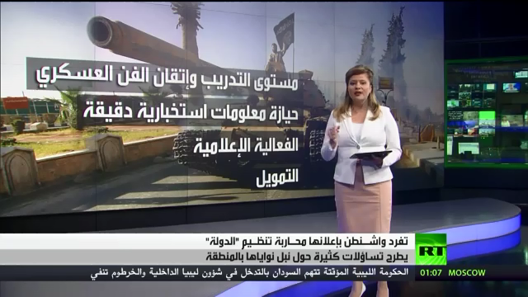
الحظ مثلا : تلك صورة مقطعة من تقرير في احدى الفضائيات المناوئة لداعش ، مصدرها صحيفة بريطانية ( الاندبندنت INDEPENDENT ) لكن في ثنايا المضمون الحظ استعراض قوته العسكرية ودرجات ضبطه الميداني، بالشكل الذي يعزز مكانته ويعطي رسالة لصالح مخطط الدعاية(مجانية) لتفاصيل يريد لها ان تنتشر عبر الفضاء، والى المتلقي العربي والاسلامي .
ثالثاً: استراتيجيات التسويق الرمزي لداعش
تلك المهمة وذلك الشطر الهائل من المتغير الدولي الجديد كان لابد ان يسير على وفق استراتيجيات اعلامية ونفسية ودعائية تسبق عمليات التمدد على الارض، وان يتناغم مع مناطق (ستكون مناطق نفوذ) مستقبلية ، فالذراع الاعلامي والتسويق الديني والتلاعب النفسي كان يسير على وفق جملة من المساند والاليات والتخوم الرمزية والسلوكية، نرى منها ما هو دولي، والاخر اقليمي والاخر محلي( بيئة مناطق الاستباحة)، وقد لجأ الداعية في داعش الى استخدام كافة الادوات المعقدة (الرقمية منها والصورية) مرورا بالتقليدية كأدوات(وسائط)، ومن ثم كان الاستخدام لتلك الادوات يتمثل بتنوع وتكرار واشباع المضمون بضربات من الاستمالات العاطفية والدينية والجمالية من قبيل(الاناشيد، والموسيقى، وتصدير الصور والارتباط(الدمج)^{(*)(*)} وصولا الى انتقاء الصور والكلمات والشعارات والمقاطع التاريخية واختيار الاصوات والوقائع الاخرى التي تعد مأثورة لدى العرب والمسلمين، ونستطيع ان نحدد ما امكن بتلك الاستراتيجيات على وفق الاتي :
1-المتغير الدولي والاقليمي: كانت الولايات المتحدة وهي التي اعانت التيارات المتشددة على النمو والتمدد وتعدد الاطماع من خلال( الخرس الاعلامي والاستخباري )^{(*(*} *⁾ الذي تعاملت به ابان الفترة الجنينية للتنظيم ، فداعش لوّحت اكثر من مرة على انها ستكون القوة الضاربة لأمريكا في المنطقة ،وانها ستلقن الغرب درساً بليغاً في الاضطراب الدولي، لكن الجميع بما فيهم الاتحاد الاوربي، لم يكن مبالياً بما يحدث في سوريا على مستوى نمو القوى المتشددة وتفريخها، واتساع حاضناتها في المنطقة.من ذلك الابتعاد وعدم المبالاة استفاد تنظيم داعش كثيراً وترجم ذلك التناسي على انه(ضوء اخضر) للمزيد المزيد من كسب الانصار، ومن ثم التمهيد لإعلان الدولة، ويميل الكثير من المحللين - ومنهم الباحث - على ان داعش صنيعة امريكية بالنيابة،(وتربية جيوسياسية عن بعد) لإعادة خارطة طريق جديد للمنطقة(وكان الاسترخاء عن ضرب او ملاحقة داعش منذ تمدده في سوريا ومن ثم العراق– وكان بعلم الاستخبارات الامريكية – دون اي اشارة او تهديد او استنفار، لذا فتتصاعد التهم وتصح الفروض، هناك استطلاع أجرته شبكة cnn الاخبارية ومركز بيو للأبحاث، أظهر أن الناس لا يعتقدون (اوباما) يستطيع إنجاز الأمور "أو يدير الحكومة بشكل فعال حالياً" وقالت الصحيفة أن الجمهوريين انتقدوا أوباما لسنوات لأن تصرفاته تقوم على رد الفعل وليس الفعل الاستباقي وبالأخص مع داعش، وغالباً ما يرتكز أسلوبه على(القيادة من الخلف).⁽¹⁾⁽¹⁾
في الوقت الذي تعّود العالم على ان مثل تلك التيارات والافكار تُرصد بدقة متناهية من قبل الاستخبارات الامريكية، واجهزتها الممتدة في ارجاء المعمورة، وتعّود العالم ايضا ان تكون لدى تلك الاجهزة مجسات المخاطر المحتملة، (واستراتيجيات التحسس)^{(*)(*)} مما يتطور او يتنامى او يتحول الى عنصر يطيح بما يرسمه المخطط الامريكي، لكن الامر المتعلق بنمو تلك الجماعات ونصرتها في أحيان كثيرة من قبل تلك الاجهزة تحت فحوى( اسقاط نظام بشار الاسد)، راحت امريكا ودول عدة تدعم تلك الجماعات المتشددة، بمغذيات مختلفة بالمال والسلاح والتدريب والحشد الدولي، والاعلام والدعاية والتسهيل، وغض النظر عما يتحول الى براكين من الغضب تجاه الحياة المدنية والمعاصرة لسوريا، ودول المنطقة،والتي هي اصلا بحاجة الى تقليم من الارهاب.وعلى خطى مخلفات القاعدة ومتغيرات الشارع العربي التي كانت القوى الاسلامية المتشددة والمغازلة للقاعدة في سداد الحكم ،او القريبة منه بدا المد على انه (الحل الجديد لمشاكل العرب والمسلمين لحياة جديدة ضد الدكتاتورية والعسكرة والفساد –بحسب شعارات- تلك التيارات ومنها حزب الاخوان المسلمين في مصر والتيارات السلفية في تونس وليبيا واليمن.
وتشير نواظم المشهد الحالي ان البيئة الاخصب لصناعة العنف وتنوع دفعاته كانت في سوريا وان بدت تباشيره بعد التغيير في تونس ومن ثم ليبيا وتغلغلت الجماعات المتشددة على مسرح التغيير باعتبارها واقع جديد سيأخذ مداه في الوسط الاجتماعي ، لكنه سرعان ماتقوض وتماهى مع التيارات السياسية المعتدلة ، لكن الوضع السوري اختلف من خلال مشروع – دعم المتشددين والجيش الحر الذي تبنته الولايات المتحدة واخرى اوربية وعربية- وكان سيناريوا تعظيم امر الجماعات المسلحة تلك، خطأ فادحاً ارتكبته واشنطن وحليفاتها، وان كان(ضمنياً) تحت مسمى(الحرب بالنيابة) وذلك للضغط على ايران وحزب الله وسوريا والحكومة في العراق، التي بدت الى حد قريب، تقترب في مصالحها تجاه روسيا^{(*)(*)} المراد (تقويض المد الروسي الايراني) من خلال خلق مناطق فوضى ضاغطة على الاصدقاء والاتباع لإيران وروسيا والصين وقوى الممانعة، وكانت المباركة عربية بامتياز، بعدما رفعت السعودية وقطر وتركيا يافطة التأييد الاعلامي والمالي واللوجستي لاستكبار تلك الجماعات واتساعها ودفقها الى مناطق اخرى، لتشمل العراق ولبنان والاردن ومصر، والتي بحسبما ترى ضرورة تفجير الاوضاع الطائفية فيها لضمان بقاء الادوار التي تلعبها تلك الدول، كثالوث وراعي( للتيارات السنية) ومدافع افتراضي عن مصالحها.
هكذا كان الجو العام واكثر تفصيلا مهيئاً ومعبأً لنمو القاعدة كمدافع جديد عن مصالح وقوى ورغبات ومتغيرات جديدة على وقع التغيير الذي عصف بالمنطقة ،وارادته المصالح ان يكون مرحلياً ( نمو تيارات – تشكيل حواضن – تمدد القاعدة – التحول الى اكثر رديكالية وعنف وتحريك ميداني وفوضى وانتشار وصناعة البؤر والدويلات(المسمات اسلامية) ومن ثم نمو داعش وتكوين دولة الخلافة الافتراضية،ثم الفعلية لتصبح مرتع عائم للاضطراب في المنطقة ودول التغيير العربية.^{(*)(*)}.
2-المتغير المحلي : في ظل المراوحة السياسة والازمات المختلفة التي كانت تعصف بالعراق سواء على مستوى امكاناته في ردع الارهاب اليومي، او على مستوى الخدمات، واقامة متطلبات حياة كريمة للعراقيين، كانت القاعدة قبل ذلك جعلت من العراق بكل مدنه مسرحاً دموياً يومياً ، وكان الفشل في بناء منظومة سياسية منتجة اهم ما جعل القاعدة ومن ثم ( داعش ) يصنع بها بوصلة لرحلتها الجديدة، تحت مسمى(داعش الجديد)، مع المران والتشجيع من قبل اطراف عربية ودولية في تسهيل مهمة هذا التنظيم في اختراق العراقيين واراضيهم تحت مسمى(الجهاد والتحرر من حكومة الرافضة والكفرة)، وكان سقوط الموصل في 10/ 6/ 2014 قد احدث خللاً كبيراً في منظومة المواجهة بين القوات الامنية والارهاب بشكل عام(وداعش بشكل خاص)، مما جعل الاخير ينضوي في ظل مساحات وافاق متعددة في تصدير حربه النفسية وادارته في صناعة الرموز، وفي الاغلب كانت تقترن بأسلوب الدعاية الامريكي في بعض مفاصلة والذي يُركز بشكل عام على المفاتيح الاتية :1—الترميز الصناعي 2- الفورية 3- الاثارة 4 - استخدام التاريخ والاسطورة 5- التشبيك 6- تصدير النمط 7-خلط الاوراق 8- استخدام بالونات الاختبار 10- التنوع في ضخ الرموز 11- الاختراق- 12- نقد النظام 13- تمجيد المؤسسات-الاحتكار 14- صناعة الاتجاهات والميول على الاساس الديني 15- بناء الحملات – 16بناء الشعارات .
وبالطبع كل مرتكز او آلية يختلف في التركيز من حين لآخر ، لكن ادبيات وسممعبصريات التنظيم ينتج ويفصح التركيز تراتبياً على المهارات الاتية ( الفورية –واستخدام التاريخ-وتصدير النمط – ونقد النظام –والترميز الديني للمواجهة، والتمدد والاستمرار ).
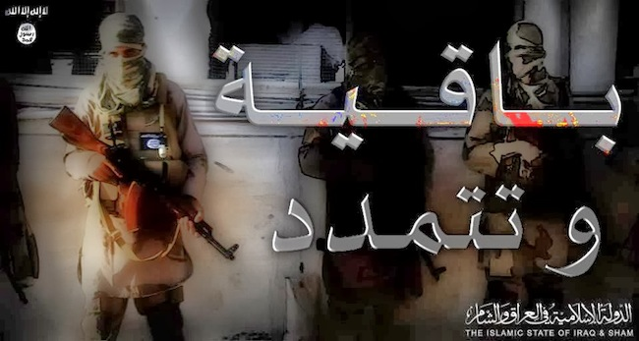

اما الاليات التي اتبعها التنظيم في حربه الرمزية وادارته النفسية فنوردها بالاتي :
- البعد الديني : كان المتغير الاكثر استخداماً في صناعة الرمز الدعائي للتنظيم( على مستوى الخطاب والمؤلفات والاناشيد واساليب الاقناع الاخرى)، وكان التنظيم قد افاد وعزز كثيراً من مخلفات رموز القاعدة، من شخصيات او فتاوى تجيز الاعمال الاجرامية والفتك اليومي واستخدام القوة المفرطة تحت فتاوى الاسلام والفتح الجديد لإقامة دولة، ومن المُسلّم به عند النظر الى مناطق الاستباحة نرى ان التبشير( بدولة الاسلام العادلة والمطبقة للشريعة ) دعوة لا مناص فيها ولا اعتراض، سواء اكان ذلك تلوّحا بالقوة والقتل ام بالإقناع او العاطفة .
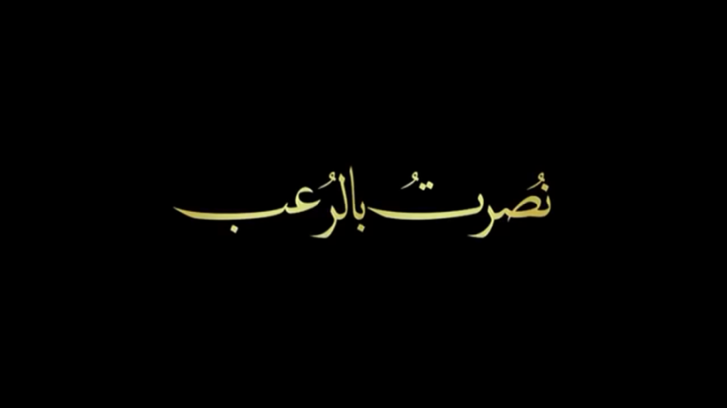
2-استخدام الرايات والاعلام : استخدم تنظيم داعش رمزية دينية لرايته المعروفة والموشحة بالسواد (وكتابة لا اله الا الله ) وهي مستوحاة بحسب قولهم من دولة الخلافة النبوية ،وتم توشيحها بالكتابة البيضاء، وهي كجزء من الارتباط النفسي بالماضي، كما ان استخدامها بكثرة ليس فقط في ساحات المعارك والبنايات والدور، انما حتى على الاسلحة والادوية ومستلزمات التموين، والمدارس والحمل الشخصي، وهي جزء من تقنيات( الغرس) لدى المتلقي او المتابع.وبالشكل الذي اصبح الرمز المعبر(المخيف) لدى المناطق المستباحة في سوريا والعراق، بالاضافة الى المعبر عن هوية ( التنظيم ) في وسائل الاعلام المكتوبة والمرئية والسمعبصريات المسوقة عبر الفيس بوك والتويتر والصور والمنشورات.
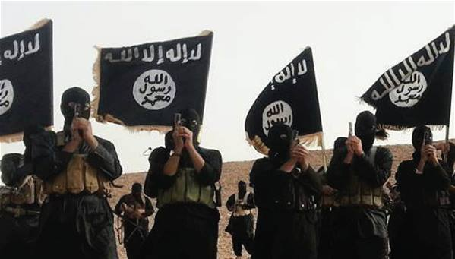
3-استخدام تقنيات ( الفلم الرقمي ): عبر اليوتيوب والوسائط الفلمية استطاع التنظيم ان يسوق الكثير من شعاراته وأديباته، بل وحتى عملياته ضد القوات الامنية بالصور الفلمية، ويتم تصديرها وكجزء من الدعاية ورفع المعنويات، وتسجيل الانتصارات والتقدم على الارض .
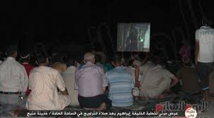

4- تعاطف بعض وسائل الاعلام الدولية : استطاع التنظيم كسب تعاطف وتغطية واثارة نشاطاته بطريقتين الاولى التوظيف المباشر: والتي تنقل اخباره العسكرية والايحاء الدائم بانتصاراته وتمدده وتراكمه في كسب الانصار، سواء في المناطق المستباحة، او في مناطق اخرى من العالم العربي والاسلامي، واستطاع ان يمول بعض الصحف والمواقع والاذاعات في دول مجاورة تتغنى بدولته(وتمجد البغدادي كامير للمؤمنين وكضرورة اسلامية)، واقتربت بعض المواقع والفضائيات الى اقتران بثها او مقالاتها بحمل( لوكو) التنظيم( رمزيته الدولية الى العالم).والجدول الاتي يين بعض الاخبار خلال (24) هو الاحد والاثنين (12-13/10/2014):
ت | عنوان الخبر او التقرير | مصدر النشر | الاتجاه
1- | داعش تطرح خريطة الدول المستهدفة في قادم الايام | موقع قناة العربية | بث الرعب
2- | ايبولا سلاح داعش في عمليات قتل جماعية | العربية | رعب
3- | أفارقه مالي يقاتلون الى صفوف داعش | موقع ارام | تمدد
4- | التكنلوجيا تدخل داعش ومقاتلوه يتعلمون .(يخص مضادات الطائرات الامريكية الصنع) | العربية | تغيير تقنيات
5- | اوباما لكبار قادة الجيش: المهمة ضد داعش صعبة، وتحتاج الى مزيد من الوقت. | ارام | الصاق قوة
6- | داعش يطرق بوابة مصر الغربية | شبكة اراك الاخبارية | تمدد
7- | كركوك تتأهب بعد معلومات عن تحركات للسيطرة عليها | الشرق الاوسط | رعب
8- | داعش ينعي اصغر طفل مقاتل في سوريا | العربية | استمالة عاطفية
9- | داعش يدعو انصاره للتقدم نحو بغداد | يوتيوب /اخبار الان | رعب وتمدد
10- | استعراض داعش في ابو غريب | يوتيوب | رعب وتمدد
11- | داعش تعدم 9 جنود عراقيين اسرتهم في الانبار | موسوعة اخبار العراق | رعب
12- | داعش على مشارف بغداد، وانباء عن معارك قرب المطار | وكالات ، فضائيات ، مواقع | رعب ، ترقب ، حرب نفسية
اما التوظيف الاخر فجرى عبر فخ التصريحات والاستكتابات والبيانات التي ساقتها بعض الصحف الدولية الكبرى والفضائيات المهمة من ان التنظيم يمتلك قوة عسكرية هائلة^{(*)(*)}، وانه قادر على كذا ...وكذا ، واستطاع التنظيم ان يبني(مجانا) او بالمال المدفوع علاقات عامة على المستوى الدولي ،مايريد اشاعته في الاوساط الاسلامية بشكل خاص، والاوربية بشكل عام من انه( واقع حال) دولي، وعلى العالم ان يعد العدة لاستقباله، سواء اكان كعدو دولي، ام صديق لبعض الانظمة خفاءً ،الامر الذي المح له بايدن في في احدى خطاباته من اتهامات للسعودية وقطر والامارات من انها الدول التي تشارك في تمويل هذا التنظيم ، لكن طبيعة الضغوطات الدولية والمصالح حالت دون التحقق من هذا الامر امريكيا بعدما اعتذر بايدن عبر وسائل الاعلام من ذلك الاتهام الخطير .
5-العمليات الاجرائية تجاه الاخر(الدولي ) : حينما كان التنظيم يعمل في سوريا، كانت هناك تسريبات يسوقها الاعلام السوري والعراقي واللبناني حول اجرامية هذا التنظيم، لكن وسائل الاعلام والصدى الدولي لم يكن مهتما بطبيعة ما يجري في سوريا،مادامت المصالح الغربية في مناى عا يجري ، وحينما استباح (تنظيم داعش) الموصل في 10/6/ كانت وسائل الاعلام الامريكية والغربية تنقل الخبر على انه انتكاسة وهروب للجيش العراقي، وبعد (اعلانه الدولة) كان الاجماع الدولي يزحف تحت قرارات امريكا، والقرار الامريكي جاء(تسويقياً) متأخراً تحت مذابح وجرائم التنظيم ازاء الاقليات العراقية من مسيح وشبك وشيعة وسنه ويزيديين، حين ذاك كانت امريكا قد تنبهت الى خطأ استراتيجية(التتبع) وتأخر رد الفعل، الذي ادى بالتنظيم الى المزيد من الدمار والخراب ،والتمدد الغير مقبول على يد جماعة غير نظامية (عصابات) ،تقوم بإخلال امن المنطقة وتستطيع ان تهجر اكثر من مليونين من المدنيين العراقيين .
نفسيا كانت(داعش) تعمل على جذب الاعداء ،سواء اكانوا (دوليين) كالولايات المتحدة وحليفها الغرب من خلال عرض تفاصيل ذبح بعض المدنيين من امريكا وبريطانيا وفرنسا مما استدعى التدخل الجوي المباشر لتلك الدول ، كما عملت على هذا الاستفزاز من خلال ارتكابها المذابح والاغتصابات والتهجير والاسر والسبي لباقي الفصائل والاقليات الشيعية والعشائر السنية بالاضافة الى استهداف القوات الامنية العراقية( في الاولى عملت على انذار المسيحيين على دفع الجزية او الاجبار في الدخول الى الاسلام) وبعد ذلك عملت على تهجيرهم بالقوة والرهبة والقتل والتخريب، والثانية اطلاق تسميات على كل من لا يعمل ضمن تعاليم الدولة(بالكافر او المرتد او العميل او الصفوي او الرافضي) وهكذا استطاع التنظيم ان يستفز الجميع ويخلق العدو الكوني، وكانت تتبنى فكرة ( الاعداء الكثر يأتوك بأصدقاء كثر) واستطاع التنظيم عبر خلق الاعداء المختلفين، من كسب الاصدقاء المختلفين ايضا. وتلك جزء من تقنيات الدعاية التي جعلت من التنظيم (معادي اول للخطط الامريكية ) وبذلك قد يحصل من وراء هذا التسويق الكثير من المرتزقة والاتباع والمتبرعين .
6-الاعتماد على استراتيجية الرعب :
حينما تشرنق التنظيم عن القاعدة اراد لنفسة كما ذكرنا هوية(توصيف جديدة ) وكانت الطبيعة السيكولوجية للقادة والاتباع، تتراكم على اساس القوة وعبور الخط الانساني الاحمر( اي الرأفة او الرحمة) فكانت طلائع تنظيم داعش خرجت على هذا المنطق، اعتماداً على ما يسمى في علم الدعاية (بنظرية الرعب) تلك النظرية التي اعتمدها الكثير من القادة، سواء اكانوا قدماء ام معاصرين ولكن بشكل محدود وليس كمدرسة للتبشير، فجنكيز خان، وموسوليني وهتلر وغوبلز، وصدام والكثير من الدمويين، قد مروا على نظرية الرعب، لتسويق صورة النظام المبني على التصفية السريعة والعاجلة لإحداث خلل نفسي وخواء لدى الاخر .واذا ما نظرنا بالتحليل الى نظرية الرعب، نراها الانسب لدى داعش، مادامت حالة الاقناع والحجة، لا يمكن ان تمر او ان تلحق عمليات التمدد، فالرعب اصبح هو الهوية التي ينطلق بها ويتمدد بها التنظيم من خلال المقومات الاتية:
- من الناحية النفسية فان الاخر سواء اكان عدواً ميدانياً ام مدنياً (معارضاً) يمتلك قدراً ما من الشجاعة والخوف، وعمليات التماثل بين تلك الخاصتين الانسانيتين متراوحة( تعلوا او تنخفض) تبعا( للصورة النمطية او الذهنية التي يحملها تجاه الطرف الاخر) ان كان صغيراً خاوياً ام ضعيفاً، فان طرف الشجاعة والمعنويات ستفرض نفسها في الدماغ، وان كان العكس فان الخوف والرهبة والخواء ستاتي لامحالة، ويعمل تصدير الاقاويل والصور والافلام والتصريحات ،على خلق انطباعات( بالتكرار) عما يمتلكه التنظيم(مثلا) من قدرة او استخفاف وسرعة في انهاء الاخر، على وفق الهوية او الخطأ اللفظي او المنطقة او الطائفة ، فكيف اذا كان عدوا ميدانيا على ارض المعركة .
- الناحية الاخرى مرتبطة بالاتباع : سيكولوجيا هناك بعض الناس( لديهم استعداد عالي للجريمة ) عند التلويث العقلي والاعتداد العقيدي المتشدد، وهم بذلك مرضى نفسياً وعقلياً ، وهم سيميلون بالضرورة الى(مبدأ التوافق) اي ما يتوافق مع تطلعاتهم وافكارهم واستعداداتهم السلوكية ) ،وبذلك سيجد الكثير من هم بطاقة هؤلاء، ان التنظيم هو الملاذ الذي سيتوافق مع اهدافهم في التعبير السلوكي والعقيدي والفكري ، فلديهم نزعة الشذوذ الفكري الذي يجعل من القتل والقسوة والدمار، ولون الدم والحرب والاستباحة والسبي والوعيد والفوضى ...الخ، ميادين وحواضن بغاية التوافق والانتاج والتنفيس، لذا فان اسلوب الصدمة، او الخروج عن المألوف او تحطيم القيم والرحمة، ماهي الا عوامل رمزية واتصالية ودعائية ،لكسب النصرة، ومن ثم التجنيد والتماهي، مع فكر يرى فيه مجاميع مسلحة ان لغة الدم والرعب، جزء من اعتيادية الحياة ومرتكزها في الانتصار لنصرة الدين وتمدده.^{(*)(*)}
تلك النظرة والسلوك جعل لداعش نصرة من شبان عرب واجانب غريبي الاطوار اصلاً ويحتاجون نفسياً الى مثل تلك الرموز التي ترعب الاخر دون وازع او اخلاق او ذمم. وبالطبع تكون مُسرعة ولازمة ومشرعنة، تحت راية اسموها(راية الاسلام) كجزء من ترميز التسهيل لمرور التنظيم الى اقسى نطاق ومنطق وعاطفة .

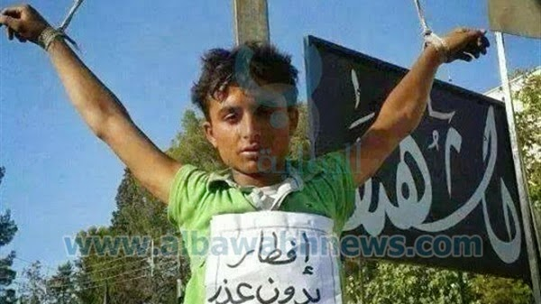
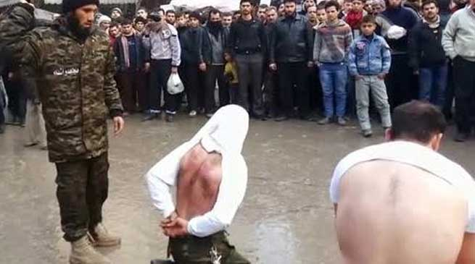
7-استخدام الاطفال والنساء :
احدى مرتكزات التسويق الدعائي لداعش ان يستخدم الاطفال والنساء كجزء من التنظيم ، ويحمل هذا الموضوع في طياته امرين الاول : ان المرأة والطفل عنصر يعزز الصورة المتكاملة ( لجوهر التنظيم ) ويرمز الى العائلة ، وبالتالي فان ولاء المرأة والطفل يعني امتداد وبيئة لاغبار فيها، ويعني هناك قضية كبرى جعلت من الطفل والمرأة الانخراط فيه ،وهو لا يقتصر على ثلة من الرجال(العصابات) كما يسمونهم في الاعلام .في الوقت الذي تستخدم (داعش) تجنيد النساء عملاً دعائياً، لكسب العطف والاعلاء من فكر التنظيم ،ولتسهيل أهدافه في تنجيد المزيد من الرجال.
وعلى الرغم من طبيعة المرأة العاطفية والفكرية اقل ميلاً للعنف والارهاب، الان ان التنظيم وعبر آليات غسيل الدماغ (والاغتيال الفكري)، استطاع تجنيد انتحاريات للقيام بأعمال ارهابية في العراق وسوريا، ويبدوا ان عمليات تجنيد الاطفال والنساء في الاغلب يأتي بالترغيب والترهيب في معظم الاحيان، فضلاً على انخراط زوجات المقاتلين واطفالهم، كما ياتي التطوع في اماكن سيطرة داعش بناءً على اعتقادهن ان الانخراط سيجعلهن محصنات ضد الاعتداءات والعنف ورغبات الرجال وقادة التنظيم، كما وسيعطيهن موقع قوة عن سائر النساء، بعدما عملت داعش على انشاء كتيبتين للنساء ، يعمل بعض النساء فيها كقياديات .^{(*)(*)}

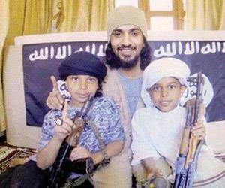

8-الزي : استوحى التنظيم ملابسه بطريقتين الاولى( الزي الافغاني ) والمعبر عن الحاضنة الاساسية للتنظيمات الاصولية المتشددة ،والمتشح في الغالب بالسواد ، والثاني بحسب منطقة الاستباحة ، فنرى مثلا بعض اعضاء التنظيم من العراقيين او السوريين يرتدون ازيائهم الشعبية ويضعون فوق الرؤوس غطاء اسود، وعلى الوجه اقنعة سوداء او غيرها، وهي في الغالب تثير قالباً من الخصوصية لدى العرب وتمييز الهوية .

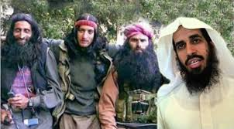

9-المنشورات والصور والمعاملات الورقية : عمل التنظيم على استخدام المنشور الديني والتحذيري للسكان، وكجزء من فرض القوة والتحكم في الميدان ، فضلا عن استخدامه لصور الشخصيات والقتلى والمعارك والاماكن والرايات...وغيرها، وتسويقها عبر الوكالات الدولية والمواقع والساحات العامة .
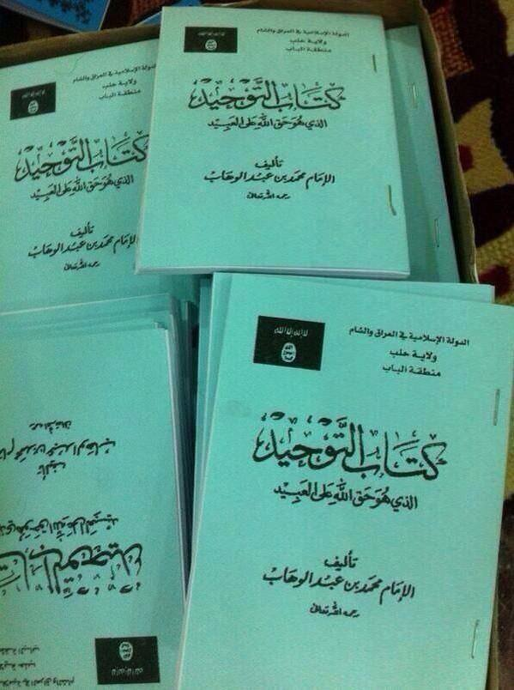

10-الكتابات الحائطية واللاصقة: ركزت داعش على هذا المفصل الدعائي بشكل مكثف، من خلال كتاباتها على جدران الدوائر العامة والمدارس والجوامع والساحات بشعارات توحي باستدامة التنظيم وبقاءه ، واستقباله على انه فجر جديد.كما تعمل تمرير صناعات الهدايا والعلامات من البسة ومعلقات واكسسوارات وملصقات وعلامات اسلحة تروج لداعش .. عن طريق اسواق في تركيا وسورية وبعض المدن العربية الاخرى.
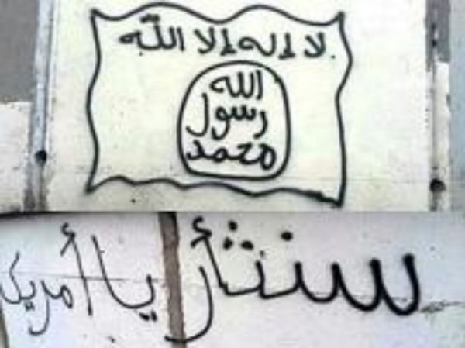
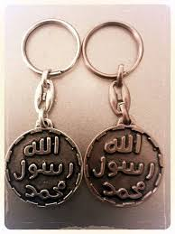
11-الاستعراضات العسكرية : بالنظر لاستيلاء التنظيم على كميات كبيرة من الاسلحة والذخيرة في الموصل والرقة السورية ، يقوم بشكل دائم بعمل الاستعراضات العسكرية داخل المناطق التي يسيطر عليها وفي الغالب يجري الترويج لها عبر اليوتيوب والتويتر والفيس بوك والمراسلين الاصدقاء لبعض الوكالات الدولية والمراسلين الاصدقاء داخل المناطق التي يسيطر عليها، وهي رسالة دعائية ورمزية مهمة تسري على ثلاث ركائز للتلقي هي:
أ-الاول للظهور الاعلامي على المستوى الدولي ولمخاطبة الراي العام الاسلامي والاوربي، بالاضافة الى اصحاب القرار، على قدرة التنظيم والامتلاك وكمية وادارة الاسلحة والتشكيلات^{(*)(*)}، وبالطبع يتخلل العرض جملة من الحركات والشعارات والملابس التي تثير الرعب وتؤطر صورة نمطية لدى المتلقي على ان التنظيم ينماز ( بالقوة وحسن السيطرة والتعدد في التسليح والضبط ) وبالفعل قامت الصحف الكبرى والوكالات ومنها الأمريكية على تصوير(داعش) بالمنظم والمدرب وان الضربات الجوية قد لا تنفع ،في ظل الاسلحة والمهارات التي يمتلكها، وبذلك استطاع عبر الاستعراضات ان يديم الرعب الدولي مما يمتلك وما يمكن او يفعل بالشكل الذي صرح بايدن بعد احدى الاستعراضات وبعد تعرضات الضلوعية(بالقول ان الاستحضارات والتخطيط لتحرير الموصل، قد يتطلب سنه على اقل تقدير)) مما اعطى زخماً معنوياً على انه قوة جبارة لا يمكن قهرها بسهولة .
- رسالة الى القوات التي تشتبك معه بالإضافة الى القوات الامنية العراقية والمتطوعين بأغلب تشكيلاتهم بحسب نظرية (استعراض القوة ) وهي احدى اساليب الحرب النفسية، ومنذ عهود طويلة .
- رسالة الى المدنيين والنازحين العراقيين، والذين لهم موقف مخالف ومعادي، لأعمال داعش، داخل المناطق المستباحة او خارجها من اهالي الموصل او تكريت كركوك او الانبار والقرى المسيطرة او التي قد تكون تحت السيطرة في المستقبل، كجزء من الرعب واستحالة المواجهة في ظل ما نمتلك .
12-الافادة من البيئة الايكولوجية للمناطق : قامت داعش بالإفادة المجتمعية والبيئية من طبيعة المناطق التي تم السيطرة عليها او القريبة من السيطرة ، عن طريق الاتصال الشخصي( المواجهي)، واستخدام قادة الراي( من بعض الوجهاء والشيوخ ضباط النظام السابق والمنتفعين السابقين) ،كما تستخدم الاتصالات الهاتفية لإقناع او تهديد القرى او القصبات او الاشخاص، بحسب المكان والطريقة والتوقيت المناسب، وذلك للضغط على تلك المناطق، وفي الاغلب تكون لغة الاقناع بطريقتين : الاولى دينية مذهبية ( العدو الواحد) والثانية تهديدية (الاستباحة غير المسؤولة وما يترتب عليها من فوضى وسبي وقتل وحرق ومصادرة) بالتركيز علىالاطفال والنساء والاملاك .

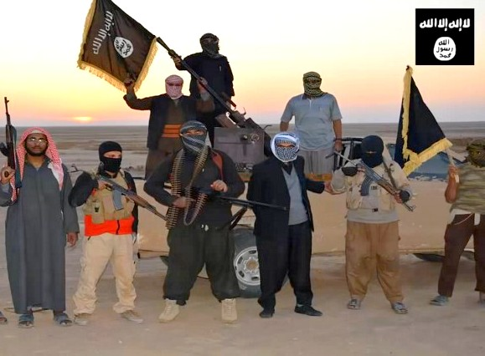

13-الخطف والاعتقال والقتل الانتقائي ( الاعدام على الملأ) : كجزء من الحرب النفسية وتأصيل ( نظرية الرعب ) يقوم التنظيم بخطف بعض الاشخاص( المترددين) او ابناءهم او بناتهم، لغرض الاجبار على عمل محدد، وتقوم بإنزال العقوبات على الملأ (بالجلد او التعليق او الاعدام ) امام المارة وكجزء من تطبيق الشريعة او لرد التوبة عن البعض، وقد عمل التنظيم على كسب الانصار بطريقة الاحتواء الاولي عسكريا، ثم القيام بكسب انصار المنطقة للدفاع عنها او مسكها امام القوات الامنية العراقية، اما اليات كسب الانصار ، تقوم على خطف او اعتقال او التشكيك او اطلاق الاوصاف، على بعض الشباب لكي يثبت الاخرون ولائهم للتنظيم بشكل فوري وميداني .كما يقوم التنظيم(من خلال الاعدام العلني) لبعض الشخصيات او الاطفال التي تلصق بهم تهم شتى لغرض عرض صورة الانتقام الفوري.
14-التوشم وتقليد الجيوش : يقوم اغلب افراد التنظيم بالعمل على تقليد الجيوش النظامية سواء اكان بالزي ام استخدام الاجهزة ام العبارات او التقسيمات العسكرية ،ام سياقات الانذار وعلامات العسكر، بالإضافة الى ارتداء البعض الزي العسكري، وعدة الحرب النظامية ، بل وحتى التوشم بشعارات الجيوش الكبرى منها الجيش الامريكي، للإيحاء بالحنكة والقوة والمهارة والتدريب كالجيوش النظامية .
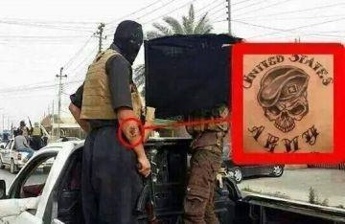

15-التسميات : اطلاق التسميات والاوصاف وتداولها بين التنظيم والمدنيين المستباحين ووسائل الاعلام ، يعد جزء من سير التنظيم بعقلية محددة ،ومتوافقة مع جهة او تيار وهو بالأحرى(التيار الوهابي السلفي) ويقوم التنظيم من اطلاق التسميات كما في الاتي :
- الاعضاء المهمين والقادة : استخدام الكنى الدينية ومصدر الدولة :مثل ( ابو عبيدة السوري )( الخليفة امير المؤمنين) ( ابو بكر الحسيني البغدادي ) ( طلحة المغربي )(عمر السعودي )( خالد المسعري ) ( ابو مسلم التركماني )( ابو عمر الشيشاني ).(اهل الشام ) ( اهل العراق )....الخ .
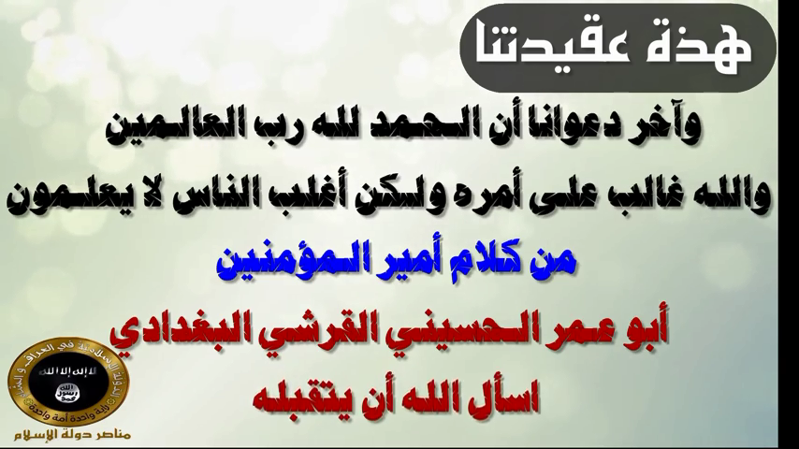
- اوصاف العدو: يوصف اعلام ودعاية داعش( المستهدفون ) الاوصاف الاتية : ( الجيش الصفوي ) ( المرتدين ) (الخونة ) ( عملاء امريكا ) ( الرافضة ) (اذناب ايران) ( الكفرة ) ( المرتزقة) (اعداء الاسلام )(اعداء الله ).
16-الاحكام والامور اليومية : تتبنى داعش الاحكام والامور العامة في الادارة والتمويل والمحاسبة واصدار الفتاوى، كأنها دولة وكأنها كيان رسمي مرغوب فيه، وقد عززت ذلك بالأوراق الرسمية والاختام واستخدام اسم الدولة الاسلامية في المعاملات اليومية( كإصدار العملة وجوازات السفر^{(*)(*)} كما يظهر) وعلامات الدوائر والمدراس وتحويل الاسماء والمناهج والمؤن وغيرها .
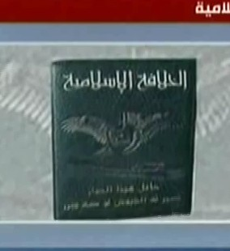
17-التوريط : من منافذ سياسة تنظيم داعش في كسب الانصار وتجنيد المدنيين اتباع اسلوب التوريط ، اي العمل على استخدام البعض من غير ان يعلموا ، بأسلوب المساعدة الشهرية او الضغط الجسدي او الاجتماعي ، وفجأة يرى البعض منهم انهم وسط التنظيم وجزء منه .
1-ضعف التصدي الدعائي والاعلامي :ويتلخص بالنقاط الاتية⁽¹⁾⁽¹⁾ :
- التناقض : التناقض بين الوقائع والمادة الاعلامية المسوقة .
- ضعف الرصد : عدم الاهتمام ببيانات وصور والمنتج الاعلامي للعدو ودراستها وتحليلها .
- التهويل المبالغ فيه والضخ غير المتناسق .واستخدام الكليشيهات في تسويق الاخبار والاشاعات وعدم تفنيدها.
- الاعتماد على شخصيات ومصادر متعددة( وغير رسمية) في اصدار بيانات الحرب.(تعدد مصادر المعلومات )وعدم الاعتراف بالخسائر. بشكل مطلق.
- السير في لغة وسياق ومكان وكلمات محددة، دون تغيير وضعف الاستعانة بالمراسلين الميدانيين.
- عدم استخدام ماكنات رفع المعنويات، الشعارات، الاغاني والاناشيد الوطنية، والرموز والصور التاريخية، وعدم ابراز عيوب ومزالق وتناقض الاعلام المعادي، وكشف اكاذيبه .
- عدم التفريق بين الفعل الدعائي( للداخل، للقطعات المعادية، للخارج ).وضعف اداء الناطق العسكري او المتحدث الرسمي وادواته في الاقناع .
- ضعف التركيز على القادة الميدانيين العسكريين وتناسي قصص وشواهد الحرب ، وذكريات المقاتلين .
- ضعف العمل بالأفلام الوثائقية حول طبيعة المعارك ،او المناطق او الشخصيات او الازمات والاستمرار في عرض وتكرار المواد الاعلامية الهابطة لرفع المعنويات .
- تناسي ادوار الجهات الساندة في ادارة وادامة العمليات ، كالثقافة ، ورجال الدين ، والجامعات والوزارات وغيرها .
- التحرير الكيفي للوسائل الاعلامية ( الرقم ، الشخصيات ، المكان ، النتائج ) بالشكل الذي يصل الى حالة التناقض، بين الفضائيات الساندة مثلا والصحف ، او اخبار المواقع الالكترونية او الناطق الرسمي .
- ضعف العمل بتصدير الاشاعات واساليب الحرب النفسية .
- عدم خروج وسائل الاعلام الى الفضاء الوطني والمجتمعي في اشراك الراي العام بما يحصل وعرض وجهة نظرهم واغفال عرض اعترافات الاسرى والمتسللين وحاضنات العدو وبعض أهدافه الاجرامية ازاء منطقة او مكان محدد.
التوصيات
أ-على رجال الدعاية وادارة الحرب النفسية ان يعملوا بالاتي :
- ان نفهم الخلفية العقائدية والدينية والتاريخية لداعش ؟
- ان نعمل على رصد اعلام داعش وامكانية استخدامه للرد او للحجب او للمعالجة ؟
- ان نفرز المواقف والبيانات السياسية ومن ثم الاقليمية والدولية ضد داعش ؟
- ان نحدد امكاناتنا المتاحة للتسويق الاعلامي ؟
- ان نحدد اهدافنا الكبرى والصغرى بحسب مجريات الصراع .
- ان نستفيد من كل المعطيات التاريخية والفنية والاعلامية المتاحة ونصنف وحدات المعالجة الاعلامية ( صور ، افلام ، مقالات ، مقاطع ، تصريحات.
- ان ندرس حاضنات داعش ، من المؤيدون ، من المعارضون ؟ من المستفيد ؟ من المتضرر الاكبر .
- الدور المستقبلي والاستراتيجي لتمدد داعش ؟ اشخاص ، مناطق اقتصادية ، معونات ، دول جوار ، سرقات ، اخرى.
- ماهي سلوكيات داعش ضد العراقيين ؟ بأطيافهم .من يتعاون معهم او يقترب من اهدافهم او يصمت لسلوكهم ؟
- كيف يتم تسويق انتصاراتهم في موقف ما ؟
- ماهي الجهات التي معنا ضد داعش ( اعلامية ، سياسية ، دولية ).
- التنسيق في وحدة الخطاب وتوزيع الادوار ضد داعش .وان نتعرف جيدا لمن نتوجه بالخطاب .....من يتلقى الخطاب ( اي فئات ، في الداخل والخارج ).
- كيف نستفيد من الاجناس الاعلامية المتعددة ( الفضائيات : الافلام الوثائقية ، الحوارات ، الاغاني والاناشيد ، الصور ، نقل الاضرار ، الاخبار ، التقارير ، رد الفعل الدولي ، خرائط المعارك واتجاهاتها ) الاذاعات : البرامج المباشرة ، اللقاءات الشخصية ، الاخبار ، التقارير ، الاناشيد والاغاني الوطنية التوحيد الاذاعي ). الصحف : المقالات الافتتاحية ، العمود ، التحقيقات ، المقالات ، الدراسات والابحاث .
- كيف نصدر مخاطر داعش الى الداعمين من دول الجوار ( مخاطبة الراي العام ).
- اي من الوسائل الاعلامية هي الاكثر تاثير في حرب الدعاية والمعلومات ....لماذا ؟
- من يستهلك موادنا الاعلامية ، هل اثرنا على الاخرين ؟ كيف ؟ لماذا
- كيف نشعر اننا دحرنا العدو بالإعلام ؟
- العمل بالإذاعات المتحركة والبديلة( الميدانية الموجهة ).
- استخدام المنشورات والصور والتحذيرات .
- تقويم العمل وقياس الاثر ؟
ب -مهمات واستحضارات المراسل الحربي
- المعلومات والثقافة العسكرية : الالمام بمصطلحات العسكر والمتعلقة بالهجوم والدفاع واليات وتسميات مفردات المواجهة العسكرية واستحضاراتها .كذلك التعرف على اهم التشكيلات الساندة للقوات المسلحة من المتطوعين .
- الالمام بالرتب العسكرية والتشكيلات والاسلحة ، كذلك التعرف على اسماء المناطق وتفصيلاتها والتي تجري عليها المعارك حاليا او مستقبلا .
- خريطة عمل يومية : ماذا سأعمل ( تصوير ، لقاءات ، تحليل ، تغطية معركة مستقبلية ، تغطية صد هجوم ، مادة لرفع المعنويات .
- ماذا لدي من مادة خام ( ارشيف ) صور ، اصوات انفجارات وازيز رصاص ، افلام سابقة ، تصريحات قادة ، تصريحات لقادة داعش ، مواقف للجهات الساندة .
- كيف ساكون مع القطعات ؟ بصفتي اعلامي ، مقاتل ، عراقي ، مراقب لمايجري .علينا ان لانجعل هناك توجس او المقاتلين وهم يمارسون حياتهم الطبيعية والشخصية في ساحات المعارك وبالاخص في اوقات الراحة او فترات الدفاع الطويلة .
- ماذا علي ان اعرف في ساحة العمليات :
- تسميات وجغرافية المنطقة
- العمليات السابقة ونتائجها
- اهم القادة والمسؤولين للقطعات
- تشكيلات ونيات العدو بما امكن .
- على ماذا يجري التركيز :
- الاسلحة الثقيلة وتحركاتها
- ترميز وارتسامات تعابير المقاتلين وهم بمعنويات عالية .
- اجراء حوارات مع اشخاص تجيد الكلام لرفع المعنويات
- اجراء لقاءات مع القادة والمقاتلين على شكل مجاميع
- تجنب اطلاق صور الحركات العفوية وردود الافعال التي ترمز الى الحط شان شخصية او جهة او طائفة .
- تصوير المواجه بالشكل الذي ينقل اندفاع وانتصار المقاتلين .
- الانتباه الى تسجيل ازيز واصوات الاطلاقات .
- من المفضل ان يحمل المراسل بالإضافة الى مرافق الكاميرا محفظة صغيرة وجهاز موبايل للاتصال عبر الشبكات العاملة ، ويمكن ان يقرأ بعض الاخبار والتصريحات في المفكرة او دفتر الملاحظات المحمول معه دوما ، مما يعطي فاعلية واهتمام اكثر للمتلقي .
- التركيز على اوضاع الاعلام علم العراق والرايات للقوات المرافقة كالتشكيلات والمتطوعين واعلام الصنوف .
- التركيز على ( قتلى او اسرى العدو ان وجدوا) بالاضافة الى تصوير مناطق تواجدهم بعد تطهير مواقعهم والتركيز على مخلفاتهم ومستحضراتهم المدنية والعسكرية .
- لايجوز التسرع في اصدار البيانات بشكل شخصي ( الا بعد التاكد من مصدر عسكري او طبي موثوق ) وعادة ما يتم لفظه على شكل ( توقع ) .
- الابتعاد عن كلمات الوصف العام مثل ( خسائر كبيرة جدا ، وهروب لجميع افراد العدو ، وتمت تصفية او معالجة كل القطعات المهاجمة ، قتل عدد كبير منهم ، تكبدوا خسائر فادحة بالارواح والمعدات ) تلك كلشات تستخدم في الحروب الكبرى والدولية وليست مع عصابات مناطقية مثل داعش ، الافضل في التلقي ان نركز على العدد وكسب الارض وتصوير اثار الهزيمة او التقهقر .
- العمل بقصص الحرب ، والافلام الوثائقية .
- التركيز ايضا على المسؤول المدني والمشرف العام على منطقة العمليات ( كالمحافظين واعضاء مجالس المحافظات ( اللجان الامنية ، ومدراء الاقضية والنواحي ، وشيوخ العشائر ، ومدراء الدوائر ، وكادر خلايا الازمة في المحافظة او المنطقة .
- ارتباط المادة الاعلامية الخام من جبهات القتال الى السلك المدني والافادة منها في تركيب برنامج او تقرير ودمجه كمادة للراي العام مفعله بالجانب الفكري ، كإجراء مقابلات مع اكاديميين ومتخصصين في علوم مجاورة لحالة يمكن استخدامها مع للتسويق النفسي كإجراء الحوار مع الاطباء ، او خبراء الاعلام ، والجغرافية ، وعلم النفس ، والاجتماع ، والتربية ،والاقتصاد وغيرهم .
- الانفتاح على التعرف على المجريات اللحظية واليومية ( سوق الاخبار والتقارير ) من مصادر متعددة مع او ضد توجهاتنا ، سواء اكانت فضائيات ام مواقع ام اذاعات .لتقدير الموقف والرد بما امكن على بعض الاشاعات ، او لتأكيد او تصحيح بعض الوقائع .
- التركيز على معاناة النازحين والمتضررين جراء الحرب والمصادمات .
- التركيز على الاضرار الصحية والبيئية والنفسية جراء استمرار المعارك دون حسمها .
- التركيز على رود الافعال الدولية الايجابية لمواقف الدول والمنظمات والشخصيات .

هوامش البحث وتعليقاته

(*)(*) ايكولوجيا المنطقة: اي التوافق مع شكل الطبيعة والبيئة الجغرافية للأفراد والتكوينات المحلية وثقافتها ولغتها وطقوسها اقترانا بما تفرضه تلك الطبيعة من سلوك او وقع تاريخي او فكري .( الباحث)
(**)(**) اغلب الخطب والافلام والمواد التي يسوقها التنظيم تتوسم بالاطار الديني المرتبط بالجهاد والنصرة للمسلمين، وتستوحي خطابها المستقبلي ضمن اشاعة الامل في اعادة تنظيم حياة المسلمين –بحسب مواد التسويق – ومن جملة المضمون الوعد بالجنة ،والالتحاق بالخلفاء والشهداء، والرموز الدينية الاخرى، ويتوعد الاخرين من(النصارى والشيعة(الروافض بحسب خطابهم ) والمتعاونين مع الاجنبي والسنة المرابطين مع الحكومة، بالإضافة الى التذكير بجهاد المسلمين في وقائع معروفة في التاريخ الاسلامي ضد الصليبين مثلا، وتأتي تلك الترميزات كجزء من استراتيجيات(الكسب العاطفي والنفسي) وبالأخص الخطاب الموجة للمسلمين في اوروبا والغرب، بالذكر على كلمات مثل(ان الاوان ان تصحوا، ومن هذا اليوم عليك ان تغيير، وانبرى يوم استقامتك).
(1)http://www.kurdname.org/2014/06/blog-post_30.htm lينظر : (1)
(*)(*) رديكالية العلاقات العامة :هي فلسفة سياسية تؤكد الحاجة للبحث عن مظاهر الجور والظلم في المجتمع واجتثاثها. ومصدر كلمة الراديكالية،Radis، وتعني الجذر أو الأصل. فالراديكاليون يبحثون عما يعتبرونه جذور الأخطاء الاقتصادية والسياسية والاجتماعية في المجتمع ويطالبون بالتغييرات الفورية لإزالتهايتوسلون بسبل شتى وفي الاغلب ياخذون التثوير وسرعة رد الفعل والاضطراب والفوضى وعدم النظام وتكثيف الشغب والكراهية لتحيق غاية قريبة او بعيدة ، وفي الآونة الاخيرة امتدت رديكالية الدعاية وكسب الانصار الى احداث خروجا عن المألوف من باب القتل والارهاب والفوضى واستخدام الدم كسلاح للحصول على الغايات .
(*)(*) ذكر موظف سابق في وكالة الامن القومي الامريكي إدوارد سنودن ان البغدادي وتنظيم داعش هو صنيعة ثلاث دول هي بريطانيا وأمريكا واسرائيل، وحسب سنودن ان الوكالة وبالتعاون مع نظيرتها البريطانية ومعهد المهمات في الموساد الاسرائيلي، مهدت لظهور تنظيم “داعش” ،من خلال تنفيذ خطة بريطانية قديمة، تعرف (بعش الدبابير) حيث اطلقت هذه العملية على تجنيد البغدادي وتنظيمه وتشمل الخطة استقطاب جميع المتشددين والمتطرفين لهذا التنظيم .ينظر: http://www.kulalakhbar-iq.com/index.php?option=com_content&view=article&id
(*) (*) هنا يأتي دمج الشخصية ام الفعل مع شخصية او فعل او واقعة ايجابية ام سلبية تاريخية ام حديثة ، وذلك لربط ذهنية المتلقي من تعظيم او تبجيل لتلك الشخصية بناء ليس على وقعها الحالي بل ما ارتبطت به من في المادة المسوقة من فعل او حديث او شخصية ام قول مأثور ( كما جرى تسويق فلم مقارنة البغدادي –زعيم التنظيم – مع بعض الحكام العرب .( الباحث).
(* (**) في الوقت الذي دأبت الولايات المتحدة الامريكية في وقت سابق الى التحذير من اعمال القاعدة المفترضة وعادة ما تقوم التحركات الامريكية على اساس طبيعة الاجواء في مناطق الاضطراب، لإشاعة مفهوم اعادة الترتيب ( وهو ما عرف في الادبيات السياسية(بالفوضى الخلاقة):والتي تعني رسم خارطة جديدة، خططت لها مراكز الابحاث ،وخبراء السياسة الامريكية لإعادة ترتيب اوضاع الشرق الاوسط ،من خلال خلق حالات اشغال متعددة تؤدي، الى الفوضى، في العلاقة بين الشارع وانظمة الحكم السائدة، او المتغيرة تؤدي الى التناحر والفرقة والتقسيم الدائم، لعزل اوضاع الدول النشطة وارباكها واضعافها ،حتى يمكن الاعتماد على الحلول الأميركة في القضاء عليها ، وهو مصطلح مرادف للشرق الاوسط الكبير لكنه اعتى وقعاً واكثر شمولاً مما يظن البعض . فمثلاً: ابان عيد الفطر الماضي (2013) اعلنت وزارة الخارجية الأميركية أن بعض السفارات والقنصليات الأميركية التي أغلقت في الشرق الأوسط سيستمر إغلاقها حتى العاشر من الشهر الحالي بدافع الحذر، وليس بسبب تهديدات جديدة، وسيعاد فتح بعثات دبلوماسية أخرى اليوم، فيما تحدث مسؤولون أميركيون عن تهديدات غير مسبوقة من تنظيم القاعدة، ضد المصالح الأميركية. وقالت الوزارة إن البعثات الدبلوماسية في كل من داكا والجزائر ونواكشوط وكابل وهرات ومزار الشريف وبغداد والبصرة وأربيل ستفتح أبوابها اليوم الاثنين، أما البعثات الدبلوماسية في أبو ظبي وعمان والقاهرة والرياض والظهران وجدة والدوحة ودبي والكويت والمنامة ومسقط وصنعاء وطرابلس والخرطوم وجيبوتي فستظل مغلقة حتى يوم السبت، وكذلك الحال في العواصم الأفريقية أنتاناريفو وبوجمبورا وكيجالي وبورت لويس. وأضافت وزارة الخارجية أن عملية تمديد فترة الإغلاق تأتي أيضا تمشياً مع العرف المحلي، خلال الاحتفالات بعيد الفطر والتي سبق أن خطط لها قبل التحذيرات “الإرهابية”، كما أكد مسؤولون أن هذه الخطوة لم تصدر نتيجة لوجود “تيار تهديد جديد” بل تعد دليلا على “الحذر”. المصدر (الوكالات والمواقع الخبرية).في 7/8/2013
(1)(1) طارق العليان : واشنطن بوست: أوباما أساء التعبير عن استراتيجية أمريكا تجاه داعش استق في 10/10/2014 : 'http://www.24.ae/article/101270
(*)(*) ذكرت صحيفة نيويورك تايمز، أن مسؤولي الولايات المتحدة على خلاف مع الخبراء ،بشان التهديد الذي يشكله تنظيم الدولة الإسلامية في العراق وبلاد الشام، المعروف بـ"داعش". وأوضحت الصحيفة، أن لهجة الإدارة الأمريكية تجاه داعش تصاعدت بقوة في أعقاب نشر الفيديو الخاص بجريمة ذبح الصحفي الأمريكي "جيمس فولي" ومن قبلها السيطرة على مساحات واسعة من العراق، قائلة إن الخطر الذي تشكله الجماعة الإرهابية للولايات المتحدة بات أكثر تحديداً. وفي المقابل قال بعض المسؤولين وخبراء الإرهاب: إن أوصاف وعبارات الإدارة الأمريكية تضخم من قدرة التنظيم الإرهابي على مهاجمة الولايات المتحدة مصالحها في الخارج، في الصدد نفسه أشار مسؤولون أمريكيون إلى احتمال أن يؤدي استمرار وجود بعض الثغرات في المعلومات المخابراتية إلى إعاقة أي هجوم أمريكي في سوريا ضد مقاتلي تنظيم الدولة الإسلامية (داعش) أو عدم القدرة على الاعتماد على أساطيل الطائرات المسلحة والموجهة بدون طيار، التي سبق أن استخدمتها إدارة الرئيس الأمريكي باراك أوباما ضد الشبكات الإرهابية في أماكن أخرى... وأضاف المسؤولون أن وكالة المخابرات المركزية الأمريكية (CIA) وسعت أيضا من شبكة مخبريها داخل سوريا على نحو كبير، من خلال توظيف وفلترة المقاتلين المتمردين ،الذين تم تدريبهم وتجهيزهم في قواعد سرية للوكالة في الأردن على مدى العامين الفائتين. ولفتت الصحيفة -في ختام تقريرها- إلى أن مسؤولين عسكريين ومخابراتيين أمريكيين رفيعين المستوى تحدثوا إليها بشأن هذه العمليات الحساسة شريطة عدم الكشف عن هويتهم، وقالوا إن وكالات التخابر الأمريكية لم تجمع بعد القدرات المطلوبة لاستهداف قادة داعش وتوفير معلومات استخبارية يمكن الاعتماد عليها بما فيه الكفاية لمواصلة حملة من الضربات الجوية على هذا التنظيم الذي ذبح الصحفي الأمريكي جيمس فولي..ينظر الموقع : - http://www.shabiba.com/News/Article-54118.aspx#ixzz3FplEqiUw
(*) من خلال صفقات التسليح المعروفة وزيارة السيد المالكي لروسيا، والتي تم اجهاضها من قبل الولايات المتحدة واطراف عربية. (*)
(*) (*) بعد تفجير ازمة سوريا المفتعلة (2011) استأذن ابو محمد الجولاني قائد فصيل تنظيم جبهة النصرة، الفرع الرسمي لتنظيم القاعدة في سوريا للذهاب الى سوريا من اجل مقاتلة النظام السوري، وبدا مشوراه ( الميداني مع 6 سوريين ) وانشاؤا تنظيم جبهة النصرة لأهل الشام ، وفي 9 نيسان 2013 اقدم ابو بكر البغدادي على حل تنظيم جبهة النصرة وقيام الدولة الاسلامية في العراق والشام.سبقهما في ذلك الاردني ابو مصعب الزرقاوي الذي غادر الى العراق بعد اطلاق السلطات الاردنية سراحه من السجن عام (2004) واسس جماعة التوحيد والجهاد ومن ثم جرى مبايعته لزعيم تنظيم القاعدة السابق(اسامة بن لادن ) ليصبح تنظيم القاعدة في بلاد الرافدين ، ثم تطور الامر عام (2006) عندما اعلن الزرقاوي على الملا في شريط فديو مصور عن تشكيل مجلس شورى المجاهدين، بزعامة عبد الله رشيد البغدادي ، وبعد مقتل الزرقاوي في نفس الشهر جرى انتخاب(ابي حمزة المهاجر) زعيما لتنظيم القاعدة وفي نهاية السنة تم تشكيل دولة العراق الاسلامية بزعامة ابو عمر البغدادي الذي قتلته الطائرات الامريكية مع ابننه في الاثنين الموافق 19/ 4/ 2010، في منطقة الثرثار، وبعد 10 ايام انعقد مجلس شورى المجاهدين وتم اختيار ابو بكر البغدادي خليفه له والناصر لدين الله سليمان وزيرا للحرب ، واعلنت الولايات المتحدة ان هذا التنظيم ارهابي ، وفي 9 نيسان ظهر تسجيل صوتي لابي بكر البغدادي اعلن فيه ان جبهة النصرة هي امتداد لدولة العراق الاسلامية ، كما اعلن الغاء اسمها النصرة ودولة العراق تحت مسمى واحد وهو الدولة الاسلامية في العراق والشام (داعش). بوابة العراق الاخبارية .W.W.W.aliraq.info.p=109466.للمزيد ينظر
(*)(*) انظر مثلا التوظيف الاتي : احد المواقع العربية ينشر حول داعش الاتي : ان داعش لديه الخبرة القتالية العالية فأغلب مقاتليه هم من المقاتلين الذين شاركوا في حروب سابقة، من خلال الفيديوهات التي ينشرها داعش يتبين أن منهم الكثير ممن لا يعرفون اللغة العربية، من الشيشان والبوسنة والهرسك وأفغانستان وإيران وبريطانيا وكثير من الدول العربية ،فهم من جنسيات مختلفة لا يمكن حصرها، الكثير من وسائل الإعلام تتحدث عن داعش، ومنها تصريحات حسن نصر الله الذي تحدث عن خطر داعش، إن تصريحات حسن نصر الله لهي دليل على قوة داعش والخوف منهم ، والغريب في الأمر هنا وما أريد قوله تصريحات الإعلام العربي عن داعش بأنها صنيعة أمريكية ويتبارى الكتاب والمفكرون في الكتابة عن داعش ويجزمون بأنها صناعة أمريكية، لا أعرف على ماذا يستندون في أفكارهم عن التنظيمات الإسلامية وعن أسباب التطرف في الدين الإسلامي، أسهل شيء لديهم نتيجة عجزهم الفكري يحيلون الأشياء بأنها صنيعة الأمريكان واليهود http://www.al-sharq.com/Ugc/Article/493 بوابة الشرق موقع :
(*)(*) ترى الباحثة سعاد العشي أن بروباغندا التفريق بين السنة والشيعة هي التي بنت عليها داعش كل آمالها، وعاشت عليها، وقد دخلت من باب أن السنّة مظلومون والشيعة ظالمون، وداعش لم تنصف أحدًا، ولم تميز أحدًا، فهي تذبح الجميع، ولا توفر أحدًا، من هنا يجب القيام بإغلاق باب الفتنة السنية الشيعية كي لا تمتد إلينا أكثر.. بدوره يعتبر الإعلامي أنطوان خوري في حديثه لـ"إيلاف" أن اعتماد داعش على بروباغندا التخويف والرعب تؤدي حتمًا إلى انتشارها، لأن الجهل الذي يقوم به هذا التنظيم يجد أرضية خصبة في بيئات فقيرة ومعدمة، ويلقى رواجًا في أوساطه . ينظر: ريما زهار : حرب الدعاية لدى داعش : موقع ايلاف / في 27/ اغسطس 2014/ العدد 4845 http://www.elaph.com/Web/News/2014/8/934803.html#sthash.bjoFjFUJ.dpuf
(*)(*) برزت ظاهرة تجنيد النساء في ( الدولة الاسلامية ) بصورة واضحة هذا العام ، وفور سيطرة داعش على مدينة الرقة السورية قام التنظيم بتأسيس كتيبتين للنساء الاولى تحمل اسم (الخنساء : الشاعرة الجاهلية التي اشتهرت رثائها لأخيها صخر ) والثانية باسم ( ام الريحان :مهمتها شرح تعاليم الاسلام للنساء وتوعيتهم على كيفية التقيد بها ومعاقبتهن لدى الاخلال بها والقيام بمهمات تفتيش النساء في الحواجز. ينظر : جريدة النهار اللبنانية /في 25 اب 2014.
(*)(*) انظر مثلا ما نشرته جريدة الحياة السعودية :(في صدر صفحتها الاولى جريدة الحياة تكتب ( داعش يسقط مروحية عراقية ثانية) ..........نشر التنظيم صوراً عبر مواقع التواصل الاجتماعي لحطام مروحية طراز «بيل 407» أميركية الصنع، مؤكداً أنها سقطت بصاروخ محمول مضاد للطائرات، ما أدى إلى مقتل الطيار ومساعده. وهذه هي المروحية الثانية التي تسقط خلال المعارك في العراق بعد تحطم مروحية أخرى من طراز «أم آي 35» الأسبوع الماضي. وكشف التنظيم أنه حصل على الصاروخ الحراري المستخدم في إسقاط الطائرة بدفع رشوة لضباط في وزارة الدفاع كما روجت بعض وسائل الاعلام عن امتلاكه اسلحة جديدة أمريكية الصنع( غنمها في سوريا في احدى معاركه مع تنظيمات تدعمها واشنطن) تعمل بتقنيات عالية لاستهداف الطائرات العراقية وطائرات التحالف الدولي. http://alhayat.com/Articles/4960070/-%D8%AF%D8%A7%D8%B9%D8%B4-- جريدة الحياة السعودية :في 9/ اكتوبر /2014
(*)(*) لم يتم التأكد من هذا الامر ، لكن قامت داعش بتسريب صور لجواز الدولة الاسلامية ، مكتوب في اسفله ( حامله تسير له الجيوش لو مسه ضرر) وهو تشبيه لما يحمله الجواز الامريكي.
(1)(1) د.كامل القيم ( استحضارات ادارة الاعلام والدعاية ضد داعش ) مرفق ندوة حوارية / مركز حمورابي للأبحاث والدراسات الاستراتيجية في 23/ 9/ 2014 . اهم المراجع : - http://www.kurdname.org/2014/06/blog-post_30.htm - http://www.kulalakhbar-iq.com/index.php?option=com_content&view=article&id - المصدر (الوكالات والمواقع الخبرية).في 7/8/2013 - طارق العليان : واشنطن بوست: أوباما أساء التعبير عن استراتيجية أمريكا تجاه داعش استق في 10/10/2014. - http://www.shabiba.com/News/Article54118.aspx#ixzz3FplEqiUw : 'http://www.24.ae/article/101270. - بوابة العراق الاخبارية .W.W.W.aliraq.info.p=109466.للمزيد: بوابة الشرق موقع: http://www.al-sharq.com/Ugc/Article/493 - ريما زهار : حرب الدعاية لدى داعش : موقع ايلاف / في 27/ اغسطس 2014/ العدد 4845. - http://www.elaph.com/Web/News/2014/8/934803.html#sthash.bjoFjFUJ.dpuf. - جريدة النهار اللبنانية /في 25 اب 2014. - جريدة الحياة السعودية :في 9/ اكتوبر /2014 . - د.كامل القيم ( استحضارات ادارة الاعلام والدعاية ضد داعش ) مرفق ندوة حوارية / مركز حمورابي للأبحاث والدراسات الاستراتيجية في 23/ 9/ 2014 . - موقع كوكل ( صور متعددة ). - افلام يوتيوب خاصة بدعاية التنظيم.

